第5节 复数
（时间：45分钟，满分：80分）
[备注：单选、填空题5分，多选题6分]
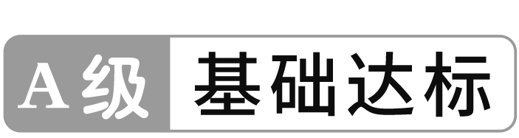
1.（2026·四川成都诊断）已知复数z＝$\frac{1}{1+i}$（其中i为虚数单位），则z的虚部是（ ）
A.－$\frac{1}{2}$ B.－$\frac{1}{2}$i
C.$\frac{1}{2}$ D.$\frac{1}{2}$i
2.（2026·甘肃白银模拟）已知a∈R，i是虚数单位，（a＋2i）（a－2i）＝4，则a＝（ ）
A.－2 B.－1 C.0 D.3
3.〔一题多解〕设复数z满足$\frac{1+z}{1－z}$＝－i，则｜z｜＝（ ）
A.i B.$\frac{\sqrt{2}}{2}$
C.1 D.$\sqrt{2}$
4.（2026·河北张家口模拟）已知复数z＝（2＋i）²i³，则z在复平面内对应的点位于（ ）
A.第一象限 B.第二象限
C.第三象限 D.第四象限
5.（2026·湖北武汉二模）已知复数z＝1＋i，则｜2i＋$\overline{z}$｜＝（ ）
A.$\sqrt{2}$ B.$\sqrt{10}$
C.3 D.4
6.〔多选〕已知实数a满足$\frac{a＋i}{1+i}$＝2－i，复数z＝2＋（a－1）i，则（ ）
A.z为纯虚数 B.$\overline{z}$的虚部为－2
C.｜z｜＝2$\sqrt{2}$ D.z·$\overline{z}$＝－8
7.若复数6＋5i与－3＋4i分别对应向量$\vec{OA}$与$\vec{OB}$，则向量$\vec{BA}$对应的复数为 .
8.（2026·天津红桥模拟预测）已知i是虚数单位，若复数z＝$\frac{m＋i}{1+2i}$（m∈R）是实数，则m＝ .
9.（2026·四川广安模拟）在复平面内，复数z的对应点坐标为（1，－2），则z²的共轭复数为 .
10.已知i为虚数单位，复数z满足1≤｜z＋1＋i｜≤$\sqrt{2}$，则｜z－1－i｜的最大值为 .
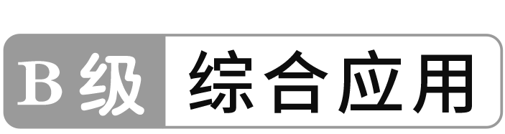
11.〔一题多解〕已知1－2i是关于复数z的方程z²－mz＋n＝0（m，n∈R）的一个根，则m＋n＝（ ）
A.5 B.6
C.7 D.8
12.〔多选〕〔一题多解〕已知复数z₁，z₂在复平面内对应的点分别为Z₁，Z₂，则下列说法正确的有（ ）
A.若z₁－z₂＜0，则z₁＜z₂
B.若$z_{1}^{2}$＋$z_{2}^{2}$＝0，则｜z₁｜＝｜z₂｜
C.若｜z₁＋z₂｜＝｜z₁－z₂｜，则$\vec{OZ_{1}}$·$\vec{OZ_{2}}$＝0
D.若$\vec{OZ_{1}}$⊥$\vec{OZ_{2}}$，则z₁·z₂＝0
13.已知复数z满足1≤｜z－（1－i）｜≤2，则复数z在复平面内对应的点Z所在区域的面积为 .
14.（13分）设虚数z满足｜2z＋3｜＝$\sqrt{3}$｜$\overline{z}$＋2｜.
（1）求证：｜z｜为定值；
（2）是否存在实数k，使得$\frac{z}{k}$＋$\frac{k}{z}$为实数？若存在，求出k的值；若不存在，说明理由
成套的课件成套的教案成套的试题成套的微专题尽在高中数学同步资源大全QQ群552511468也可联系微信fjshuxue加入百度网盘群4000G一线老师必备资料一键转存自动更新永不过期

